Warszawa, dn. 20.03.2017r.

KOMUNIKAT 11
Odpowiedź na pytania

Dotyczy: Dostawa mebli biurowych, konferencyjnych, gabinetowych oraz mebli kuchennych, wraz z ich montażem (sygnatura sprawy: 3/ZZ/AZLZ/2017).

Szanowni Państwo,
- Zamawiający, Instytut Lotnictwa informuje, że wpłynęły wnioski o wyjaśnienie treści Specyfikacji istotnych warunków zamówienia w przedmiotowym postępowaniu, niniejszym Zamawiający przekazuje ich treść i udziela odpowiedzi.
Pytanie Wykonawcy:
„1.Dotyczy stelaża do biurka pokazowego poz. nr 13
W zaktualizowanym Opisie Przedmiotu Zamówienia z dnia 10.03 pojawia się informacja:
„Zamawiający dopuści, jako rozwiązanie równoważne, zastosowanie w stelażu nóg o przekroju prostokątnym o wymiarach minimum 70x50 mm lub kwadratowym o wymiarach minimum 65x65 mm, stanowiących boki biurka. Zamontowane w biurkach profile nie mogą ograniczać miejsca na nogi użytkownika”
Czy Zamawiający przez ten zapis rozumie konstrukcje stelaża jak na rysunku poniżej.”
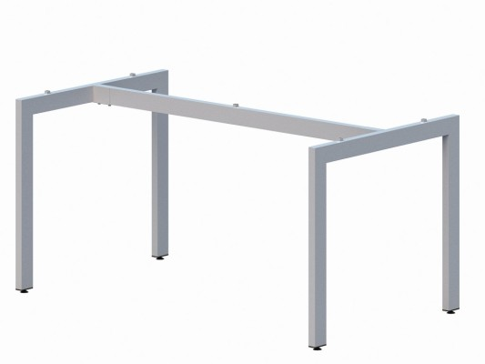

Odpowiedź Zamawiającego:
Nie.
Zamawiający odsyła do odpowiedzi udzielonej na pytanie nr 39 w Komunikacie 8 z dnia 10.03.2017r.

